„E-uzależnienia a alternatywy”

Świat, w którym telefon stacjonarny miał słuchawkę i należało wykręcić numer za pomocą pokrętła czy szukanie czyjegoś numeru w książce telefonicznej to perspektywa obca dla współczesnego dziecka. Internet, poczta elektroniczna, smsy, przenośna pamięć, aparat w komórce, steamingi, urządzenia mobilne nie są dla dzieci niczym zadziwiającym, stały się częścią życia- również dzieci. Jest jednak grupa dzieci, młodzieży, która bez sieci i tych urządzeń nie potrafi już żyć. Wtedy mówimy już o uzależnieniu.
Raport Unicef z 2017 r. mówi, że „1 z 3 użytkowników Internetu to dziecko”.
Badania przeprowadzone w 2015 r. przez Fundację Dajemy Dzieciom Siłę mówią:
- „64% dzieci korzysta z urządzeń mobilnych,
- 25% dzieci korzysta z urządzeń mobilnych codziennie,
- 79% dzieci ogląda filmy na smartfonie lub tablecie (aż 49% rocznych dzieci; codziennie filmy oglądają głównie dzieci do 4. roku życia),
- 62% dzieci gra na smartfonie lub tablecie (28% dzieci do 2. roku życia; 66% dzieci trzy- i czteroletnich),
- dzieci spędzają przeciętnie 38 minut dziennie bawiąc się smartfonem/tabletem bez konkretnego celu (głównie dotyczy to dzieci rocznych i dwuletnich – aż 69%),
- co czwarte dziecko posiada własne urządzenie mobilne”;

Jako najczęstsze przyczyny podawania dzieciom urządzeń elektronicznych Fundacja Dzieci Niczyje podaje w swoim raporcie:
- „dorośli muszą zająć się własnymi sprawami (69%);
- jest to nagroda dla dziecka (49%);
- nakłonienie dziecka do zjedzenia posiłku (19%);
im młodsze jest dziecko, tym częściej rodzice dają mu smartfon, by zjadło posiłek;
- chęć ułatwienia dziecku zasypiania (15%) – częściej w przypadku dzieci rocznych i dwuletnich”;

Zjawiska te zakłócają prawidłowy rozwój mózgu dzieci, są bardzo szkodliwe zwłaszcza dla najmłodszych. Dlaczego? Mogłoby się wydawać, że wspomniane media, urządzenia elektroniczne rozwijają mózg i pełnią funkcję edukacyjną. Mówi się przecież, że gry ćwiczą pamięć i koncentrację, Internet poszerza wiadomości, dodatkowo wszystko to odbywa się w bardzo atrakcyjnej dla dzieci formie. Paradoks tkwi w tym, że zbyt długi czas spędzony przed ekranem utrudnia wykształcenie tych wszystkich umiejętności, które rodzice chcą wesprzeć. Granica tak łatwo się zaciera… 15 minut dziennie korzystania ze smartfona zamienia się w 30 minut, godzinę i więcej… Najbardziej cierpią na tym umiejętność skupienia się, koncentracja, świadome kierowanie uwagą. Tablet, telefon „rozleniwia” mózg, przyzwyczaja do prostych, szybko zmieniających się bodźców, skraca się czas skupienia uwagi. Innymi konsekwencjami nadużywania TI są pogorszenie wzroku czy pogorszenie kompetencji społecznych.
Tylko przez kontakt z „żywą tkanką”, przez bezpośrednią interakcję z drugą osobą można rozwijać inteligencję emocjonalną, nauczyć się kompetencji komunikacyjnych, wzbogacić słownictwo, „odczytać intencje” drugiej osoby, nawiązywać więź, prawidłowo ukształtować tożsamość. Kolejną sferą cierpiącą z powodu e-uzależnień jest rozwój fizyczny dziecka. Dziecko rozwija się poprzez ruch i kontakt z innymi ludźmi. Aktywność ruchowa jest potrzebna równie mocno jak powietrze czy jedzenie. Dzięki niej dziecko nabywa nowe umiejętności, poznaje otoczenie czy zwiększa odporność fizjologiczną, a nawet psychiczną. Tablet, komputer zaniedbuje, pomija tę sferę.
W książce „Dzieci ekranu” pojawiają się zatrważające wyniki badań „rosnąca liczba badań klinicznych koreluje technologię ekranu z takimi zaburzeniami jak ADHD, uzależnienia, niepokoje, depresja, wzmożona agresja, a nawet psychoza. Co jednak szokuje najbardziej, najświeższe badania przeprowadzone metodą neuroobrazowania nie pozostawiają wątpliwości, że nadmierne obcowanie z ekranem może neurologicznie uszkodzić rozwijający się mózg młodej osoby tak samo jak uzależnienie od kokainy”. Uzależnienie od komputera, Internetu jest poważnym problemem, znajduje się na międzynarodowej klasyfikacji chorób
Jak rozpoznać uzależnienie? Co powinno zaniepokoić rodzica?
Kiedy dziecko przestaje kontrolować czas który spędza w sieci, kiedy dziecku zaniedbuje inne zajęcia, obowiązki, brak mu innych pasji, zainteresowań, sposobów spędzania wolnego czasu, kiedy reaguje złością, agresją podczas próby ograniczania mu dostępu do sieci właśnie wtedy warto przyjrzeć zachowaniu dziecka. Problemy z koncentracją, nadmierna senność, t trudności ze skupieniem uwagi, pogorszenie relacji z rówieśnikami i dorosłymi mogą być dla rodziców sygnałami ostrzegawczymi.
Co należy zrobić?
Przede wszystkim pilnować dziecko, pokazać, które aplikacje, treści są wartościowe i odpowiednie dla dziecka. Rodzic musi nadzorować treści, ale i monitorować czas, który dziecko spędza korzystając z urządzeń multimedialnych. Nie na zasadzie „od dziś tablet 15 minut dziennie koniec kropka”, należy wytłumaczyć dziecku dlaczego tak właśnie jest, wyznaczyć granicę i objaśnić przyczyny. Czasami należy jednak podjąć działania radykalne, jeśli dziecko nie chce się podporządkować decyzjom rodzica, respektować wyznaczonych granic, powinno się wyłączyć Internet, zabrać urządzenie, ponieważ bezwzględnie dobro i zdrowie dziecka jest najważniejsze, a odpowiedzialność leży po stronie dorosłych. W niektórych przypadkach rodzice mogą czuć się bezradni, wtedy nie należy bać się szukać pomocy specjalistów.
Bardzo ważne jest również nauczenie dziecka dobrych sposobów spędzania wolnego czasu i odpoczywania.

Gry planszowe jako alternatywy spędzania wolnego czasu
Istnieje mnóstwo alternatyw dla spędzania czasu ze smartfonem w dłoni. Jedną z nich są gry planszowe! Gry są świetną formą spędzania czasu wolnego i integracji rodzinnej, lubią je dzieci i dorośli. W zależności od gry mogą rozwijać umiejętności. Warto wymienić kilka z nich:
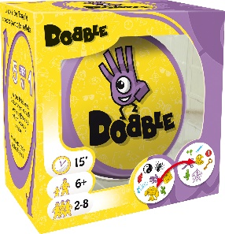
Dobble- gra karciana, w której gracze muszą znaleźć wspólne symbole graficzne między kilkoma kartami. Jest na tyle prosta, że najmłodsi mogą grać w nią samodzielnie, ale też na tyle elastyczna by mogli do niej dołączyć dorośli i świetnie przy tym się bawić. Dobble pomoże ćwiczyć skupienie, koncentrację i zmysł obserwacji, można wykorzystywać ją także do nauki nowych słówek np. języka obcego.
źródło: https://www.rebel.pl/gry-planszowe/dobble-20640.html
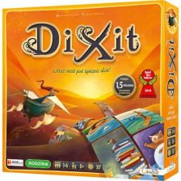
Dixit- gra karciana, w której wymyślamy i odgadujemy skojarzenia do bogato ilustrowanych kart. Opiera się na wyobraźni, skojarzeniach, dostarcza mnóstwo zabawy, śmiesznych skojarzeń i interakcji między graczami. Gra jest bardzo pozytywna, rozwija wyobraźnię, a dzieci ją uwielbiają.

Źródło: https://www.ceneo.pl/10813131
Pytaki- ta gra pomaga budować lepsze relacje z bliskimi i miło spędzić czas. Gra polega na losowaniu kart z pytaniem z różnych dziedzin życia lub zadaniem do wykonania. Dzięki niej gracze mogą dowiedzieć się o sobie nawzajem wiele cennych, ciekawych informacji, rodzice mogą dowiedzieć się np. co ich dziecko w nich lubi lub jaką pomoc chciałoby otrzymać dziecko kiedy jest zdenerwowane.
Źródło: https://bonito.pl/k-630434-pytaki-niezwykla-gra-rodzinna

Hali Gali- gra dla dzieci, które dobrze radzą sobie z liczeniem. To emocjonująca gra z dzwonkiem, która wyrabia spostrzegawczość i refleks. Gracze w niej kolejno odkrywają karty, wygrywa ten kto wśród wykładanych kart szybciej dostrzeże wymarzony układ kart zadzwoni dzwonkiem.

Źródło: https://gryplanszowe.pl/product-pol-46-Halli-Galli.html
Uno- to popularna gra karciana dla całej rodziny. Celem gry jest jak najszybsze pozbywanie się kart w każdej rundzie oraz zdobywanie punktów za karty, które posiadają inni gracze. Uno uczy spostrzegawczości i pracy w grupie.

Źródło: https://gryplanszowe.pl/pol_pl_Uno-281_1.jpg

Ice cool- to radosna gra zręcznościowa, która otrzymała tytuł „Zabawka roku” w 2017r. W każdej rundzie jeden z graczy zostaje woźnym, który próbuje złapać swoich uczniów (pingwiny), oni natomiast próbują zdobywać rybki nie dając się schwytać woźnemu. Wszystko to odbywa się za pomocą pstrykania figurkami.
Źródło: https://www.rebel.pl/gry-planszowe/icecool-edycja-polska-104692.html
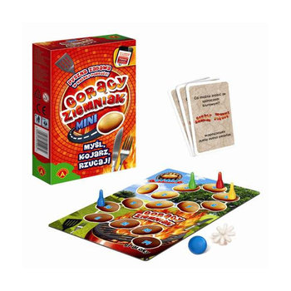
Gorący ziemniak- to luźna, pełna humoru gra w której należy jak najszybciej podać odpowiedź na pytanie z karty, czytane przez przeciwnika. Czas na odpowiedź jest ograniczony, mierzy go stoper- gorący ziemniak, kto nie zdąży odpowiedzieć- ten się sparzy. Gra rozwija słownictwo, refleks, uczy i bawi. To jedna z ulubionych gier dzieci!

Źródło: https://www.empik.com/alexander-mini-gra-planszowa-goracy-ziemniak-alexander,p1116378564,zabawki-p
5 sekund- popularna gra, zasadami mocno przypominająca „Gorącego ziemniaka”. Są pytania i klepsydra, która odmierza czas na udzielenie poprawnych odpowiedzi- tylko 5 sekund. Pytania zaczynają się od słów „Wymień 2/3 rzeczy…” np. Gra uczy szybkości, refleksu i odporności na stres.

Źródło: https://www.trefl.com/5-sekund-880429
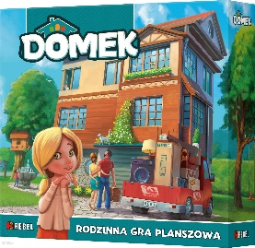
Domek- to gra dla starszych dzieci, polega na konstruowaniu swojego domu, a dokładniej wypełnianiu budynku różnymi pomieszczeniami i dekorowaniu go dodatkowym wystrojem. Rozwija kreatywność i wyobraźnię.

Źródło: https://www.gandalf.com.pl/p/gra-domek/?utm_source=ceneo&utm_medium=referral&utm_campaign=ceneopolecane
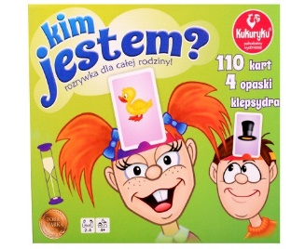
Kim jestem?- to świetna, wesoła gra, w której na opasce współgracza umieszcza się wylosowaną ze stosu kartę. Zadaniem tego gracza jest odgadnięcie hasła z karty na podstawie zadawanych przez niego pytań reszcie graczy, mogą mu udzielić jedynie odpowiedzi „Tak/Nie”. To gra dla dzieci i dorosłych w każdym wieku. Rozwija intelekt, uczy logicznego myślenia.
Źródło: https://archiwum.allegro.pl/oferta/gra-planszowa-kim-jestem-wys-24h-hit-sprzedazy-i8783182655.html
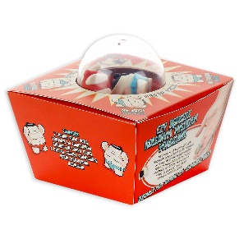
Sumo Slam- to zabawna gra zręcznościowa, w której rzucamy dwoma zawodnikami (figurki) tak aby zatrzymali się w jak najlepiej punktowanym układzie i nie wypadli poza ring.

Źródło: https://www.empik.com/wiw-sumo-slam,p1228465046,zabawki-p
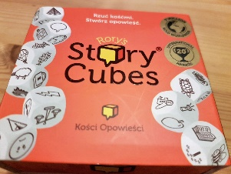
Story Cubes- to kości opowieści. W tej grze na podstawie obrazków z wyrzuconych kości należy wymyśleć i opowiedzieć historyjkę. Gra rozwija wyobraźnię, pomaga w rozwijaniu słownictwa, może być dobrym sposobem na naukę języka obcego.

Źródło: http://parentingwpraktyce.pl/2018/10/kosci-opowiesci/
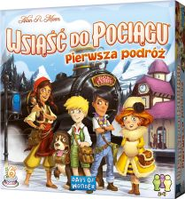
Wsiąść do pociągu- gra planszowa o tematyce kolejowej. W tej grze gracze układają wagoniki i ścigają się w zajmowaniu tras na planszy. To wspaniała, wartościowa gra, którą uwielbiają również dorośli. Dzieci uczą się w niej nie tylko mapy, ale i rozwijają logiczne myślenie, uczciwe współzawodnictwo.

Źródło: https://www.rebel.pl/gry-planszowe/wsiasc-do-pociagu-pierwsza-podroz-103984.html
Taboo- to energiczna gra słowna, dla dzieci i dorosłych. Polega na odgadnięciu wyznaczonego hasła z karty, opisując hasło nie można używać zakazanych słów. Taboo rozwija kreatywność, kompetencje językowe i zasób słownictwa. W Internecie znajduje się wiele wersji tej gry do wydrukowania w domu.
Źródło: https://www.empik.com/tabu-wersja-rodzinna,p1222587188,zabawki-p?gclid=Cj0KCQiAyJOBBhDCARIsAJG2h5dclVd7GKWWD7PQ7AhQuUig7s4VUOXbki1Poen17w8rLvTa0uLpzXgaArsMEALw_wcB&gclsrc=aw.ds
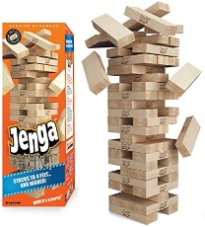
Jenga- ta gra rozwija koordynację wzrokowo-ruchową. Polega na zbudowaniu wieży z klocków, a następnie każdy z graczy w kolejnej turze wyciąga jeden klocek tak aby wieża się nie zawaliła. Rodzajów tej gry istnieje bardzo dużo.
Źródło: https://www.amazon.com/Jenga-GIANT-Genuine-Hardwood-Stacks/dp/B014TCW2L4

Inne alternatywy
Dziecko ucząc się jak spędzać właściwie swój czas wolny może zdrowo rozwijać się fizycznie i emocjonalnie, ma okazje poznać i rozwinąć swoje zainteresowania. Potrzebuje w tym pomocy dorosłych. Rodzice powinni brać aktywny udział w organizowaniu czasu wolnego przez dziecko, nauczyć je jak sobie radzić z nudą. Istnieje na to wiele sposobów:
- sport (Judo, piłka nożna, taniec, hokej, narty, boks, koszykówka, pływanie, rugby… dziedzin jest wiele i każda ma w sobie coś fajnego)
- spacer do lasu/parku/nad jezioro (wyjście z domu w naturalny sposób izoluje dziecko od urządzeń mobilnych, jest okazją by zainteresować dziecko realnym światem i stwarza okazję do zdrowej i tak potrzebnej dziecku aktywności ruchowej)
- opieka nad zwierzętami (kontakt ze zwierzętami daje ogromne korzyści dla zdrowia i emocji dzieci, istnieje nawet terapia z udziałem zwierząt)
- wspólne gotowanie (jest bardzo ekscytujące, stwarza przyjazną atmosferę i daje wiele korzyści dla rozwoju dziecka)
- zabawa (stara dobra zabawa w to co lubi dziecko np. gra w gumę, skakanie na skakance, gra w klasy, malowanie kredą, budowanie domku z krzeseł i koca, gra w piłkę, teatrzyki pacynkowe, chowanego, berek, podchody… i wiele wiele innych)
- eksperymenty (wulkan, ciastolina, sztuczny śnieg, z balonami, gumowe jajko, tęcza, kolory, z atramentem, świecący slime, barwienie kwiatów, ze świeczką, z cukierkami skittles)
- teatrzyk cieni (wykorzystując własnoręcznie zrobione szablony np. postaci z różnych bajek)
- zabawy plastyczne (lepienie z plasteliny, gliny, origami, wydzieranka, malowanie farbami, pędzlem, słomką lub patyczkami do uszu, frotaż, wydrapywanka, rysowanie kredkami, węglem, pastelami, wyklejanie prac kulkami z bibuły, plasteliną, wycinanie…)
- rodzinne układanie puzzli
- domowe masy plastyczne (slime, masa porcelanowa, piankolina, piasek księżycowy, masa solna)
- odwiedziny w muzeum/teatrze
- budowanie z klocków
- zabawy ze śniegiem

Opracowała: Agata Weiwer
Bibliografia:
https://www.mac.pl/e-konferencje/aktywni-uzale%C5%BCnienie-od-internetu
http://mamatatatablet.pl/
https://dziecko.trojmiasto.pl/Dzieci-z-pokolenia-iGen-Co-im-grozi-przez-smartfony-n126279.html
https://unicef.pl/co-robimy/aktualnosci/dla-mediow/raport-unicef-1-na-3-uzytkownikow-internetu-to-dziecko
https://www.wychowaniewprzedszkolu.com.pl/artykul/dziecko-w-internecie
http://www.czymskorupka.edu.pl/dzieci-w-sieci-dostep-malych-dzieci-do-urzadzen-mobilnych-w-polsce/
http://pp6opole.wodip.opole.pl/2.pdf
https://przedszkolesowa.pl/jak-spedzac-z-dzieckiem-czas-wolny/
https://mojedziecikreatywnie.pl/2017/11/zabawy-dla-dzieci-w-domu/
https://mojedziecikreatywnie.pl/2018/03/klocki-dla-dzieci/

Gry planszowe:
https://www.rebel.pl/gry-planszowe/dobble-20640.html
https://www.rebel.pl/gry-planszowe/dixit-16721.html
https://www.rebel.pl/gry-planszowe/pytaki-25336.html
https://www.rebel.pl/gry-planszowe/halli-galli-8595.html
https://gryplanszowe.pl/product-pol-281-Uno.html
https://www.rebel.pl/gry-planszowe/icecool-edycja-polska-104692.html
https://www.empik.com/alexander-mini-gra-planszowa-goracy-ziemniak-alexander,p1116378564,zabawki-p
https://www.empik.com/trefl-5-sekund-gra-towarzyska-trefl,p1055768811,zabawki-p
https://www.empik.com/kim-jestem-gra-towarzyska-promatek,p1103088263,zabawki-p
https://www.rebel.pl/gry-planszowe/domek-100893.html
https://www.empik.com/wiw-sumo-slam,p1228465046,zabawki-p
http://parentingwpraktyce.pl/2018/10/kosci-opowiesci/
https://www.rebel.pl/gry-planszowe/wsiasc-do-pociagu-pierwsza-podroz-103984.html
https://www.empik.com/tabu-wersja-rodzinna,p1222587188,zabawki-p?gclid=Cj0KCQiAyJOBBhDCARIsAJG2h5dclVd7GKWWD7PQ7AhQuUig7s4VUOXbki1Poen17w8rLvTa0uLpzXgaArsMEALw_wcB&gclsrc=aw.ds
https://www.empik.com/jenga-refresh-gra-zrecznosciowa-hasbro,p1065384308,zabawki-p

